1. 주요기업 리스트 각 기업의 사업 summary 작성 (3 개회사이상)
大林組
오바야시구미는 일본의 슈퍼제네콘 5사중 업계2위를 차지하고 있다. 사업은 건설,토목,도시계발엔지니어링 그리고 신재생에너지과 신영역 비지니스사업을 하고있다. 매출은1조9,838억円이고 영업이익은 938억円이다.

2. 주요기업의 연간 결산서 2 년분 찾아오기 (pdf 파일) (3 개회사이상)
https://www.obayashi.co.jp/ir/upload/file/120_shoushutuchi.pdf
https://www.obayashi.co.jp/ir/upload/img/119_shoushutuchi.pdf

3. 주요기업의 사업보고서 또는 회사 중장기 사업계획서 찾아오기(3 개회사이상)
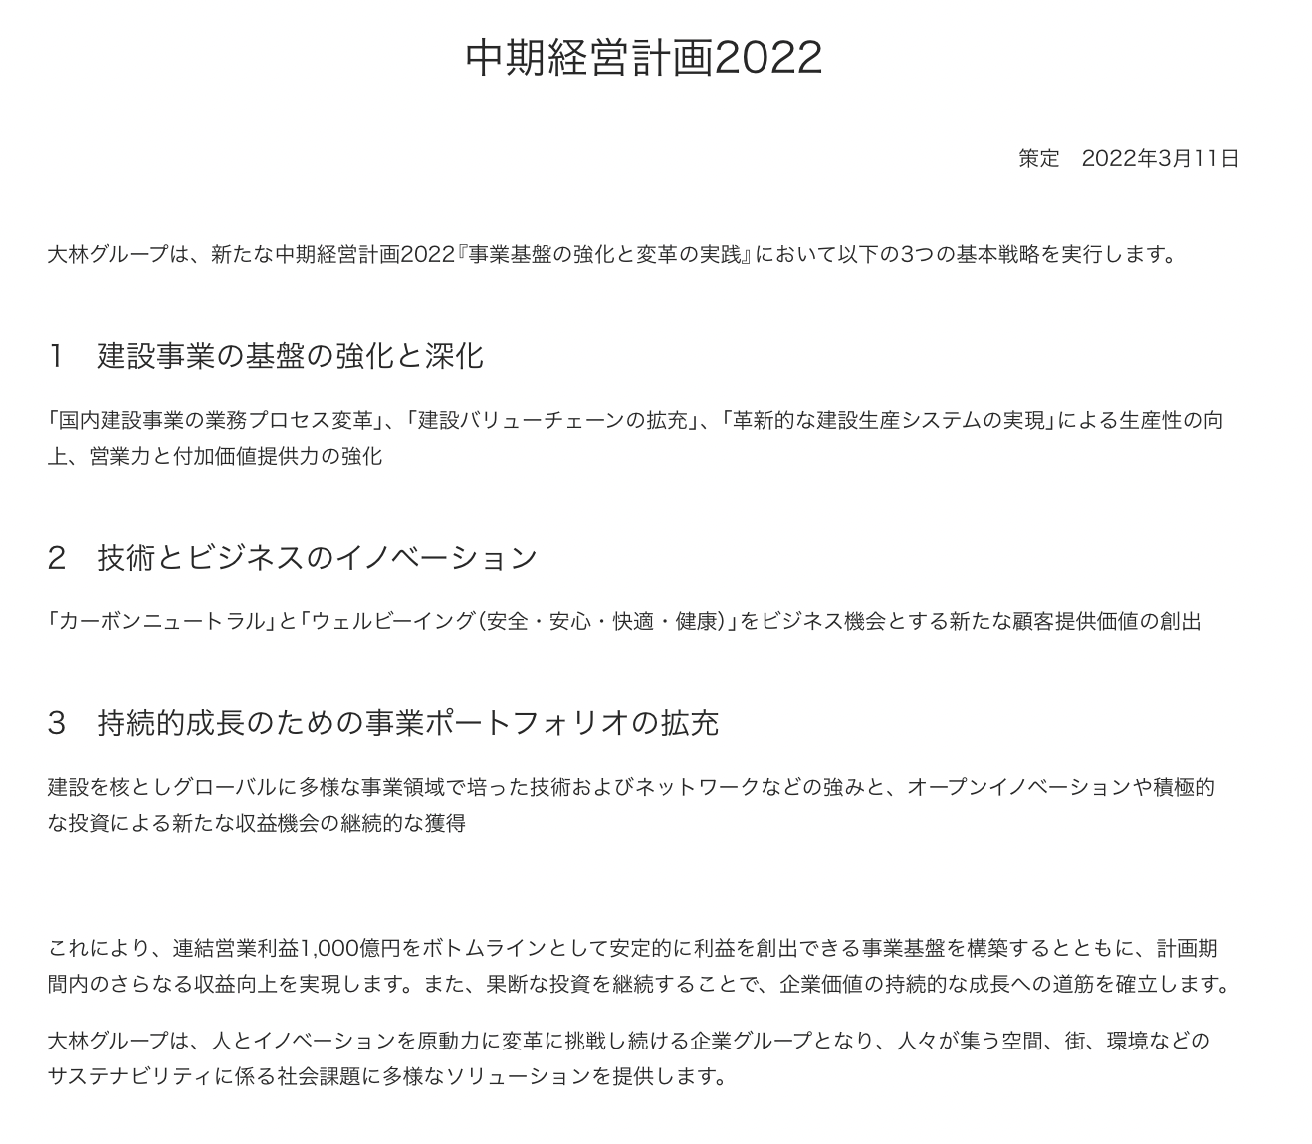
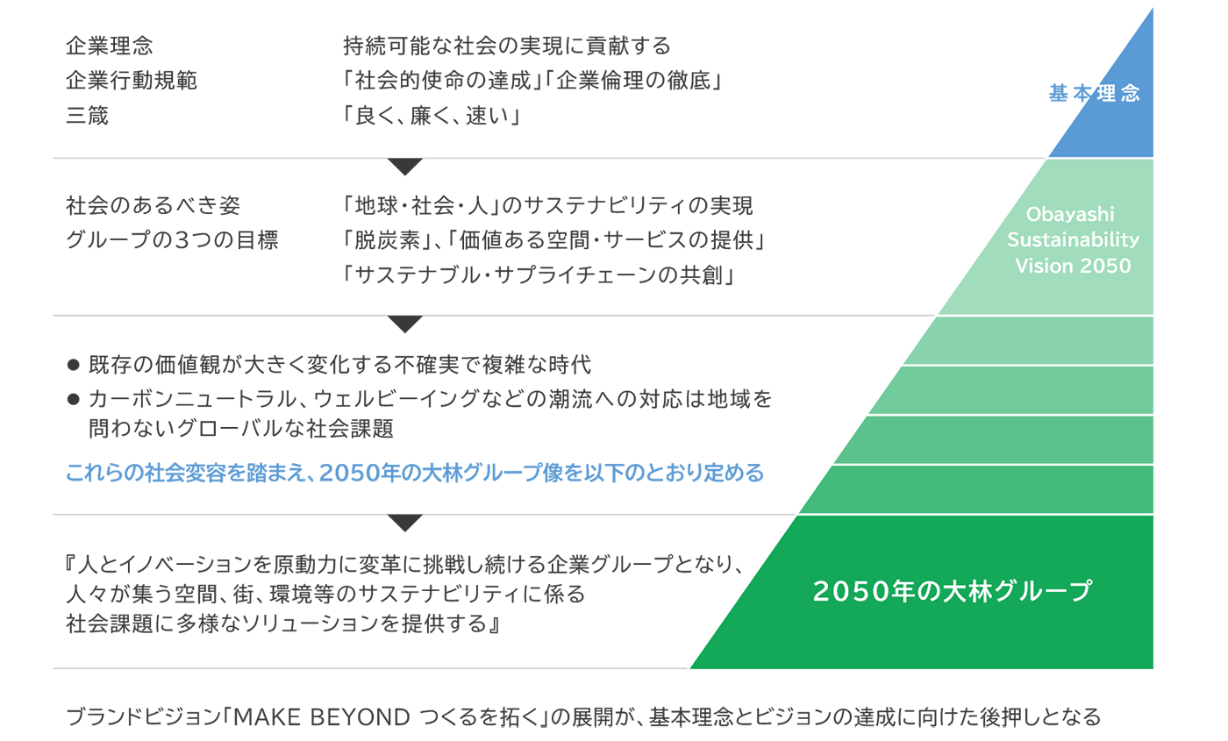

4. 주요기업의 회사 비젼 또는 이념 경영자의 인사글 찾아오기(3 개회사이상)
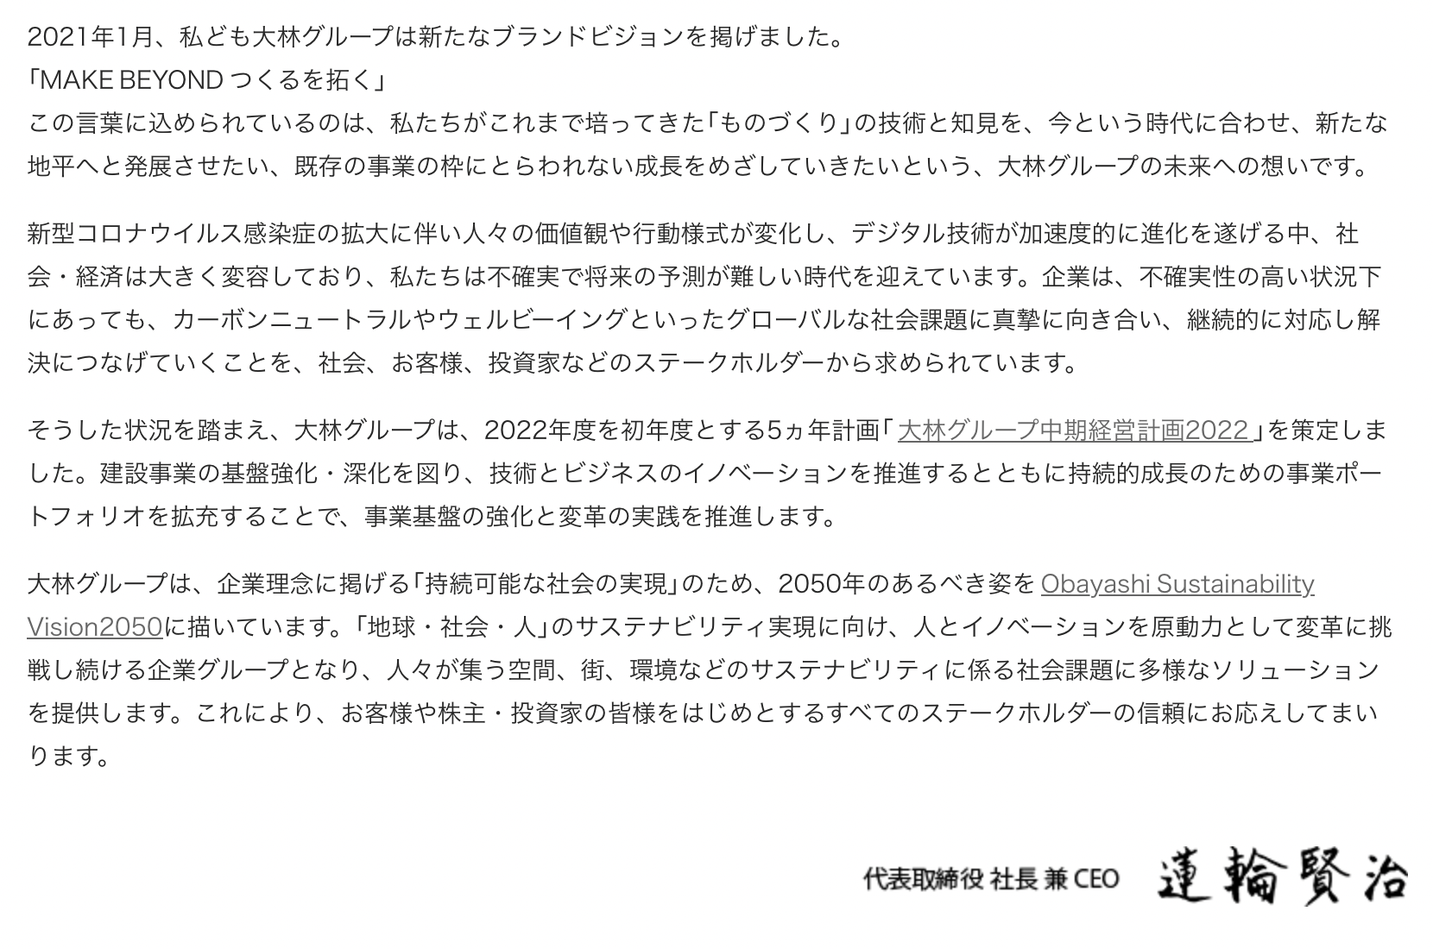
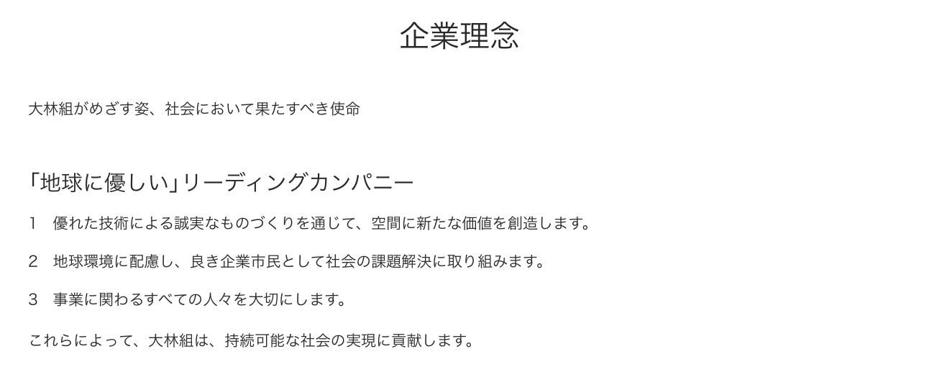

5. 주요기업의 평판 찾아보기 (스크린샷) (3 개회사이상)
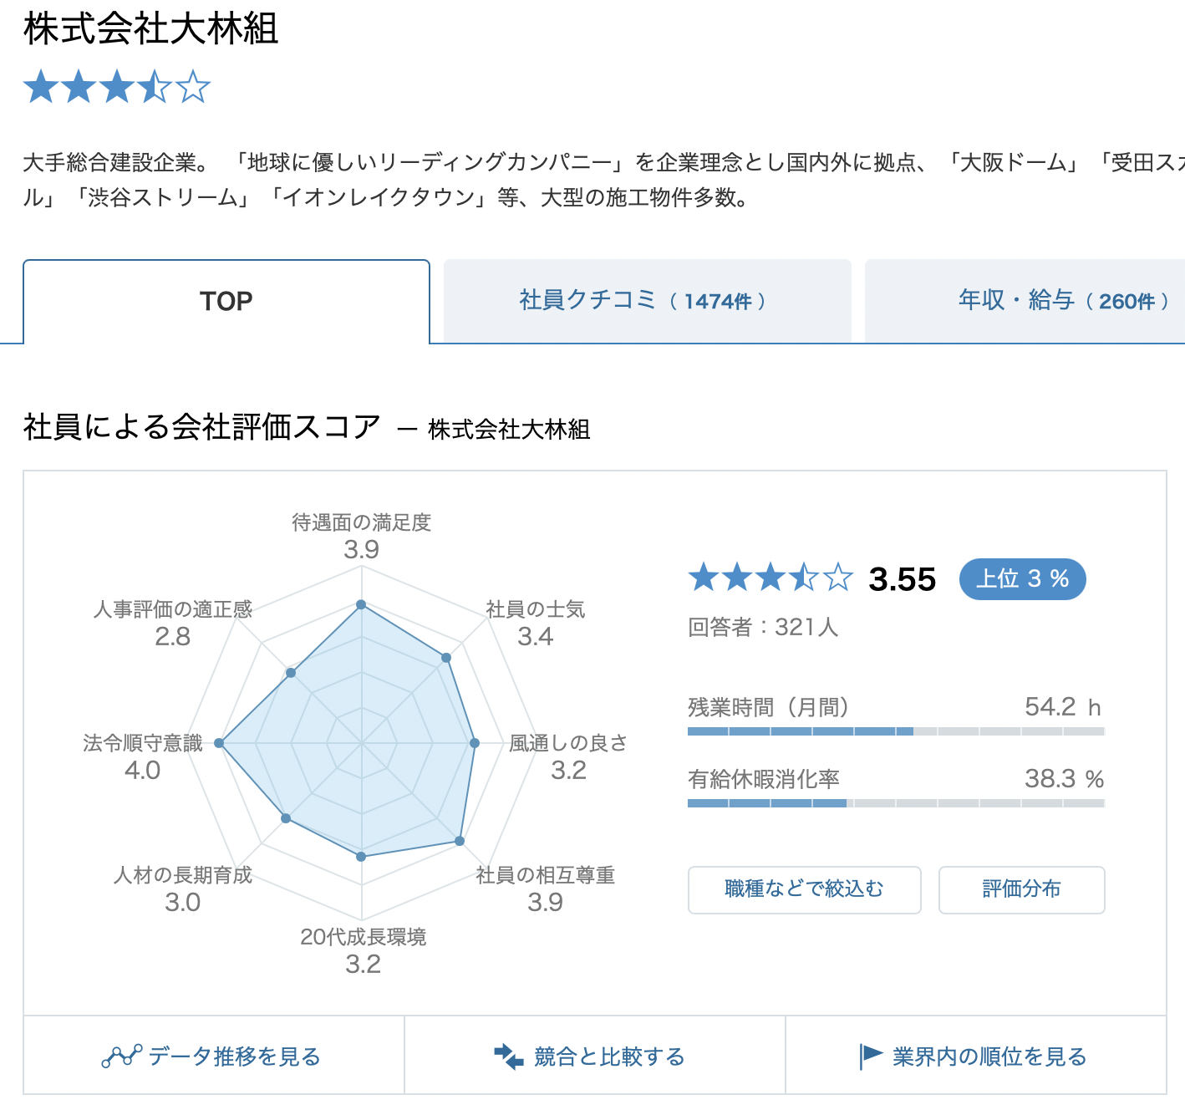
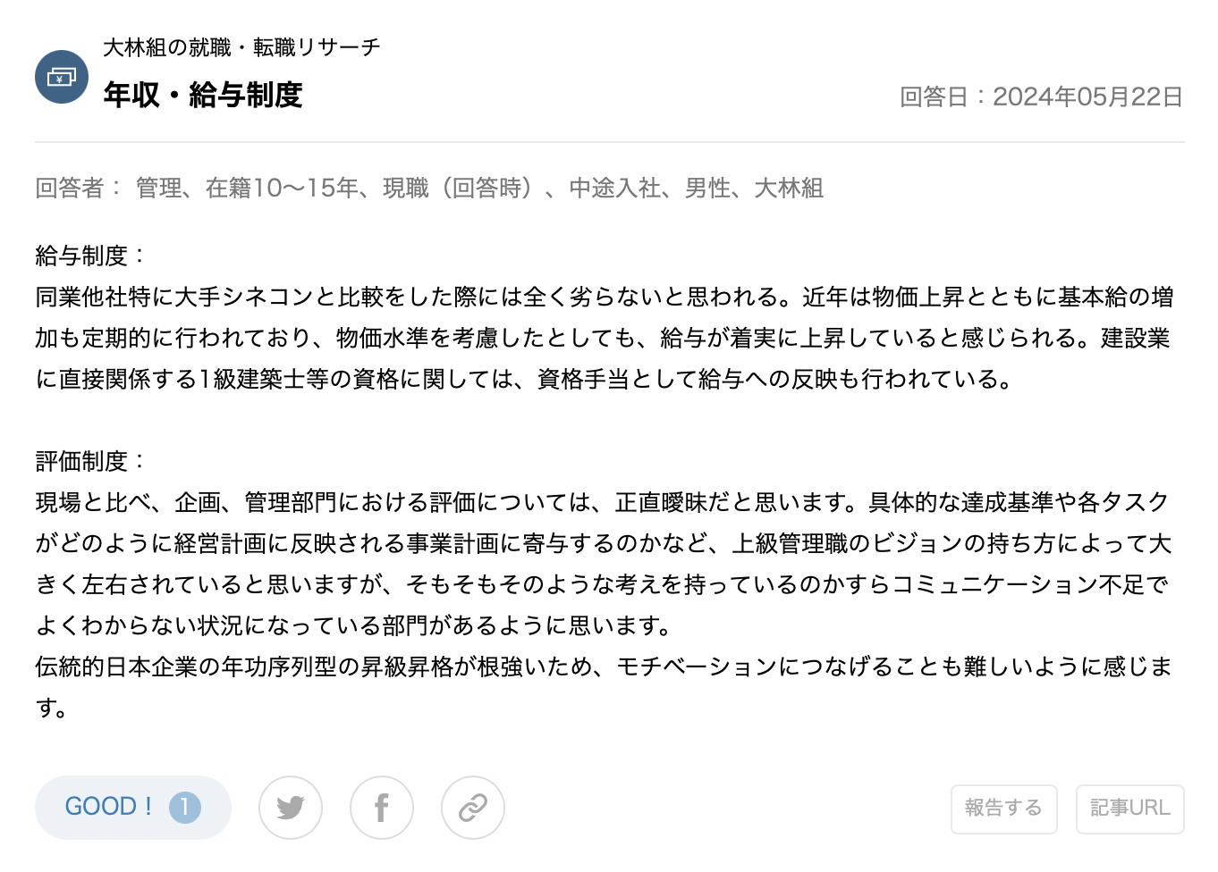

6. 작년(이번년도) 주요기업 신입공고 내용 찾아보기 (스크린샷) (3 개회사이상)
